Структура данных  
(Структура алгоритма обработки данных)

Лабораторная работа №2

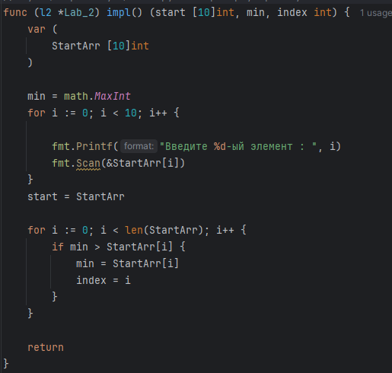

Результат

